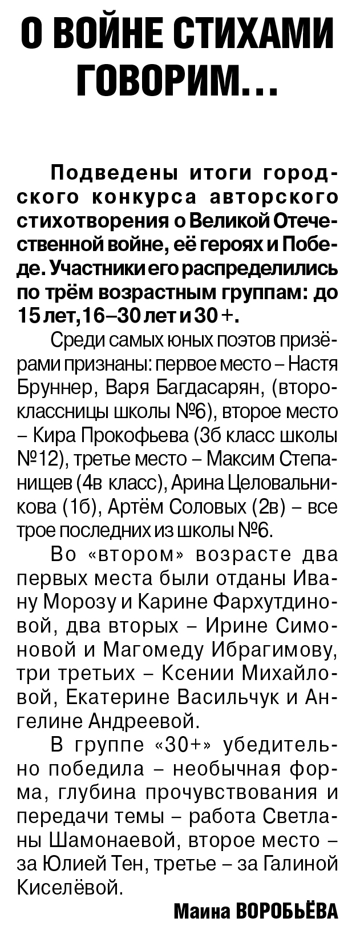

**Воробьёва М. «О войне стихами говорим…» / М. Воробьёва // Рос. провинция. — 2020. — 21 мая. — С. 13.**